ONE FOR ALL ，ALL FOR ONE


最近、「スパイウエア」等を使って、お客さまのパソコンからインターネットバンキングのパスワード等を不正に取得し、お客さまの口座から心当たりのない振込みがされるという悪質な事件が報道されております。
心当たりのないEメールやファイルを不用意に開いたり、安易にフリーソフトをダウンロードしたり、不審なＷｅｂサイトへアクセスしたりしないようにご注意ください。スパイウエア対応のセキュリティ対策ソフト等のご利用をお勧めいたします。
図書館やインターネットカフェ等の不特定多数の人が利用できる場所に設置されているパソコンを使ってのお取引は、差し控えていただくことをお勧めいたします。
ろうきんのインターネットバンキングでは、ログイン時に前回のログイン時刻が表示されます。不審なログイン時刻表示がないか、都度ご確認いただくことをお勧めいたします。また、1日あたりの振込金額を1万円単位で任意の金額に設定することができます。振込限度額の見直しをお勧めいたします。
万一、不審な取引等をご確認された場合は、お取引されている労働金庫へお問合せください。
【北海道ろうきんのホームページより】
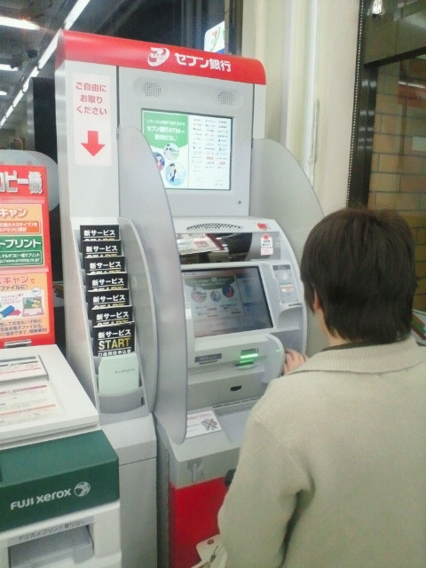
セブン銀行は19～23時のお引き出しに105円の手数料がかかります。ゆうちょ銀行もお引き出しに手数料がかかります。でも安心！どちらもキャッシュバックの対象になります。
【キャッシュバック】
手数料は翌月25日に
ろうきんの口座へ入金

庁舎以外でご用のある方は委員長の山田（商工観光）へ午前中に連絡をください。

キャンペーン７月５日まで
※ 詳細は「とどろき！おどろき！キャンペーン」のチラシをご覧ください
※ 轟ローンのほかに「教育ローン」「リフォームローン」も0年１.９％0

◎お申し込みが女性の場合【轟レディ】
◎お申し込みが２５歳以下の場合【轟Ｙoung】
◎低公害車を購入の場合【轟エコ】
※ 詳細は「とどろき！おどろき！キャンペーン」のチラシをご覧ください

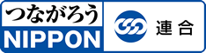

北海道労働金庫の「震災遺児支援定期預金」は、お客様からお預け入れいただいた定期預金の基準金利に0.2％上乗せした満期お利息を全額、あしなが育英会「東日本大地震・津波遺児募金」へ寄付するものです。お客様のお預入が復興支援につながります。皆様のご理解と温かいご支援・ご協力を賜りますようお願い申し上げます。
募集期間 ： ３月３０日（金）まで ／ 期間 ： 1年間 ／ 預入金額 ： 1万円以上（預入1円単位）
金利 「スーパー定期／スーパー定期３００／大口定期」の店頭表示金利＋0.2％
※初回満期日（自動継続）以降は店頭表示金利となります。
寄付額 初回税引後満期利息の全額

